Kedves Ipartestületi Tagok!
Jeleztétek, hogy részt szeretnétek venni az IPOSZ-EDIH rendezvénysorozat keretében a Kiberbiztonság KKV-knak című workshopon.
Időpont: 2025.01.22. (szerda) 14:00-18:00
Helyszín: 2510 Dorog, Orgona u. 2.

Előadók: Tordai Balázs,az IVSZ Vállalati digitalizáció munkacsoportjának vezetője, és Molnár Attila, az IVSZ mikro tagozatának alelnöke, aki az informatika területén 25 éves cégépítési és cégvezetési tapasztalattal rendelkezik olyan vállalatoknál, mint a Novell Professional Services Hungary, a Cambridge TechnologyPartners és az Aloha Informatika Kft.
Ahhoz, hogy valóban ingyen, vagyis térítésmentesen el tudjátok végezni ezt az Európai Unió és a magyar állam által támogatott képzést, el kell végeznetek egy 7 perces regisztrációt.
A regisztrációt minden résztvevő, adószámmal rendelkező cégnek meg kell csinálni. Ha többen szeretnének egy cégtől részt venni a képzésen, akkor az az egy fő, aki regisztrál, ő be tudja írni a többi résztvevő adatait is.
A regisztráció menete:
- Kattintson erre a linkre:https://digitaltechedih.hu/jelentkezes-kkv/
- Görgessen le az oldal aljára, ahol azonosítás céljából adja meg vállalkozása adószámának első 8 számjegyét, majd nyomja meg a Tovább gombot.
- Adja meg a megjelent űrlapon kért kapcsolati és céges információkat (kérjük ügyeljen a pontosságra).
- Az űrlap végén található három nyilatkozatot fogadja el úgy, hogy rákattint az üres négyzetekre, és így kipipálja azokat.
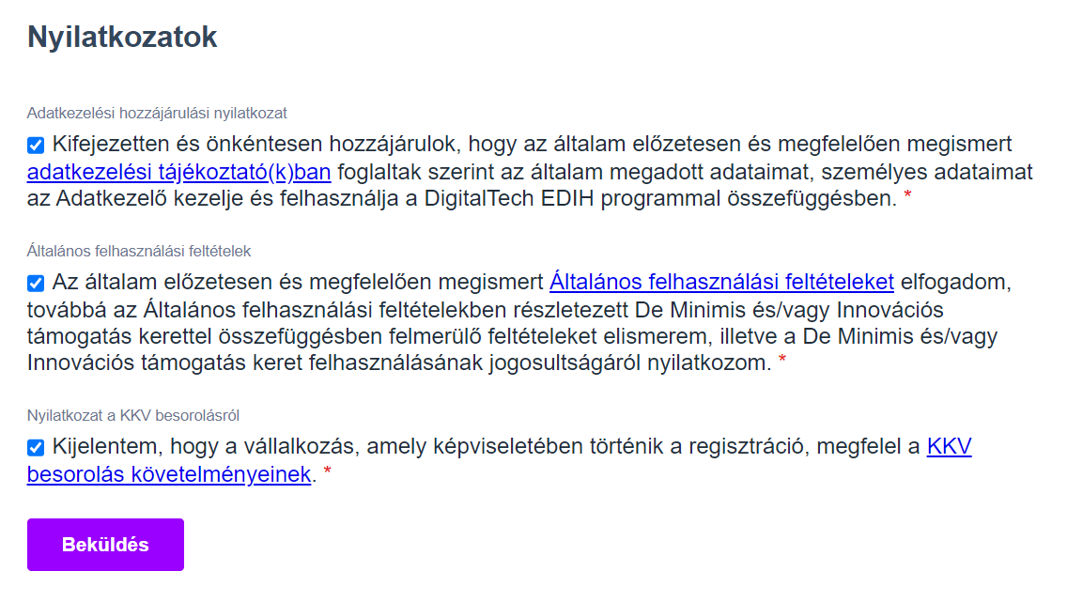
- Ha kitöltötte az űrlapot és elfogadta a fenti ábra szerint a nyilatkozatokat, akkor kattintson a Beküldés gombra.
- Ezt követően kap kettő darab e-mailt, amiből az egyik tájékoztatásra szolgál, a másikkal tud tovább haladni a regisztrációban. Nyissa meg az e-mailt "A felhasználói fiókod elkészült - bejelentkezéssel kapcsolatos részletek" címmel, amibenkattintson a "Belépés" gombra, ezzel belép a képzéseket tartalmazó oldalra.
- Ezt követően kattintson a következő linkre: https://event.digitaltechedih.hu/esemenyek/kiberbiztonsag-kkv-knak-vedje-vallalkozasat-a-kiberbunozoktol-7/
- Lejjebb görgetve adja meg a résztvevők számát, majd kattintson a "Képzés jelentkezés" gombra.
- Adja meg a résztvevők adatait és kattintson a "Mentés és véglegesítés" gombra.
- Az összesítő oldalon, a jobb oldali sávban pipálja ki az Általános felhasználási feltételeket és kattintson a "Jelentkezés elküldése" gombra a véglegesítéshez.

Felmerülő kérdések és válaszok:
- Milyen adatok kellenek a regisztrációhoz? Kapcsolati és céges adatok, céges e-mail cím, adószám.
- A szervező ipartestület megcsinálhatja-e mindenkinek a regisztrációt egy e-mail címről? Nem,cégenként egy főnek kell regisztrálnia, akinek meg kell adnia a cég adatait is (pl. adószám). Mivel a céges e-mail címre fog érkezni egy visszaigazoló link a regisztráció során, amire kattintva lehet folytatni a regisztrációt, ezért a cég csak személyesen teheti meg a regisztrációt. A képzésre való jelentkezést is a regisztráló tudja megtenni nemcsak a maga számára, hanem a cég többi érdeklődője számára is.
- Mindenképp csak adószámmal rendelkező vállalkozók vehetnek részt a workshopon, vagy jöhet az adóazonosító számmal rendelkező résztvevők is? Csak KKV-k, nagyobb vállalatok vagy adószámmal nem rendelkező közintézmények jöhetnek. Magánszemélyek nem, őstermelők nem.
- Hány órás lesz a képzés? 4 órás lesz.
- Kell fizetni a képzésért? Nem kell fizetni.
- Akkor miért van odaírva egy 100.000 forintos piaci ár? A piaci ára egy ilyen képzésnek 100.000 forint lenne, de ezt a képzést a magyar állam és az EU támogatja, ezért tudjuk térítésmentesen biztosítani.
- Mit jelent az, hogy a „de minimis” keretünk csökken 50.000 forinttal? A magyar állam minden KKV számára biztosít egy úgynevezett „de minimis” keretet 300.000 euróértékben, amit 3 év alatt lehet felhasználni pályázati és egyéb támogatásokra. A legismertebb „de minimis” támogatásként kezelt hazai pályázatok a GINOP, VEKOP. Mivel a képzésünk piaci ára 100.000 forint, ezért a jelentkező cégeknek ez a „de minimis” kerete ennek az összegnek a felével, vagyis 50.000 forinttal csökken a szabályok szerint személyenként. Ha egy cégtől 3 fő végzi el a képzést, akkor tehát 3x50.000 forint.

Ha probléma van a regisztrációval, akkor az IVSZ kollégáját lehet hívni ezen a számon: Csapó Noémi 06 70 366 30 28

